Техническое задание на изготовление раздвижной двери размер проема 3,0м х 1,12м всего одна дверь.
- Система с верхнеподвесным креплением.
- Высота двери с учетом верхнеподвесного крепления 3,0 метра, уменьшение двери не желательно, минимум по высоте на который могу согласиться 2,85 м.
- Отсутствие нижнего порога обязательное требование.
- Одностворчатая дверь.
- Крепление возможно боковое к стенам и верхнее к потолку (желательно комбинированное к боковым стенам и потолку).
- Желательно наличники, доводчики, замок фиксирующий дверь .
- Приветствуются любые конструктивные решения способствующие звукоизоляции.
- Материал полотна двери - дерево, ламинированный под золотой дуб алюминий или ПВХ, заполнение непрозрачное стекло, по возможности стекло двойное для жесткости и звукоизоляции.
Контактная информация
г. Донецк
Максим
0672926627
makcim20@yandex.ru
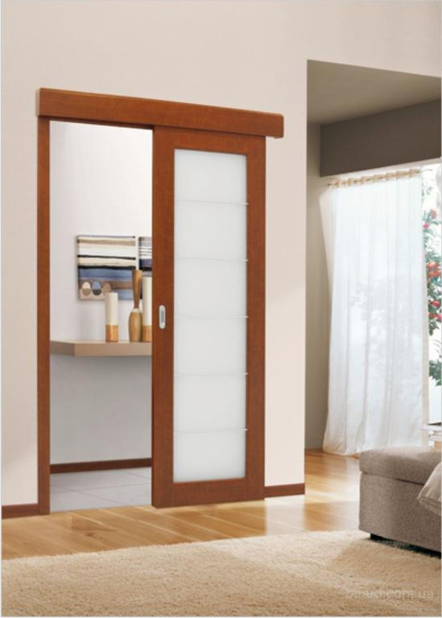 | Образец раздвижной двери которую я хотел бы получить, но готов рассмотреть и альтернативные варианты.
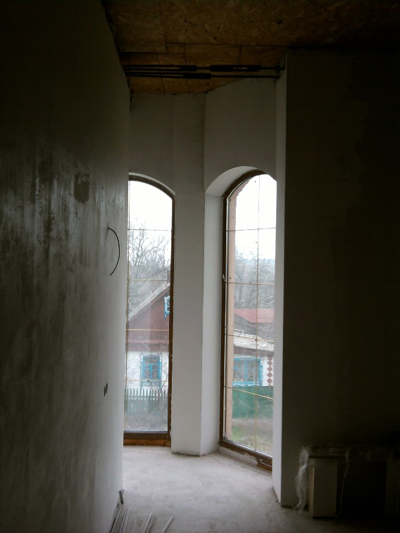 | Фото проема в котором будет устанавливаться дверь, левая стена газобетон, правая гипсокартон, потолок планируется натяжной
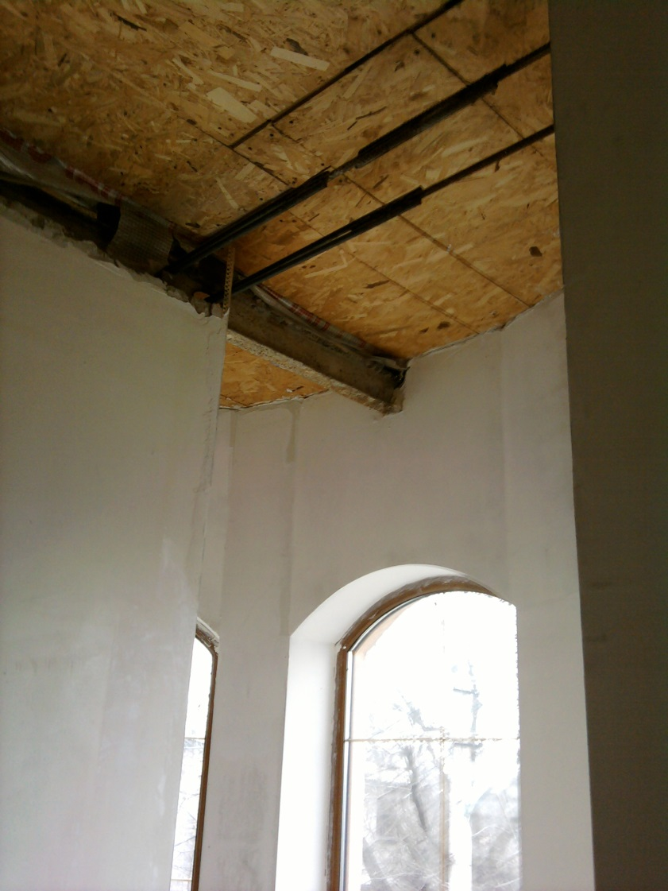 | Фото показывает конструкцию потолка, все металлические конструкции будут закрыты натяжным потолком, высота потолков планируется 3,0 метра.
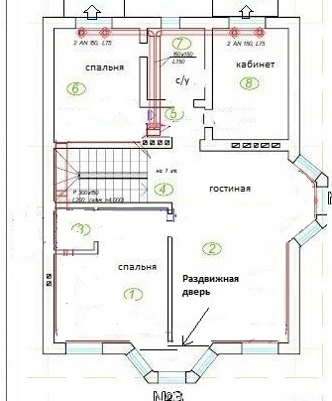 | На проекте показана схема установки раздвижной двери.

Техническое задание на изготовление раздвижной двери размер проема 2,05 х 0,8м, всего 3 двери.
- Система с верхнеподвесным креплением.
- Отсутствие нижнего порога обязательное требование.
- Одностворчатая дверь.
- Конструкция двери должна предусматривать возможность скрытого крепление внутрь стены из гипсокартонных профилей на схеме дома это комнаты №6,№7,№8.
- Желательны наличники, доводчики, запирающие замки.
- Приветствуются любые конструктивные решения способствующие звукоизоляции.
- Материал полотна двери - дерево, ламинированный под золотой дуб алюминий или ПВХ, заполнение непрозрачное стекло, по возможности стекло двойное для жесткости конструкции и звукоизоляции.
Образец желаемой конструкции приведен ниже.
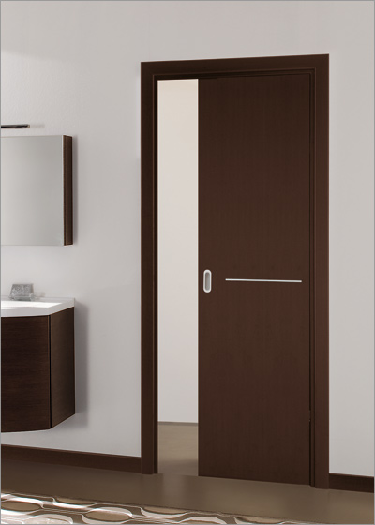 | 